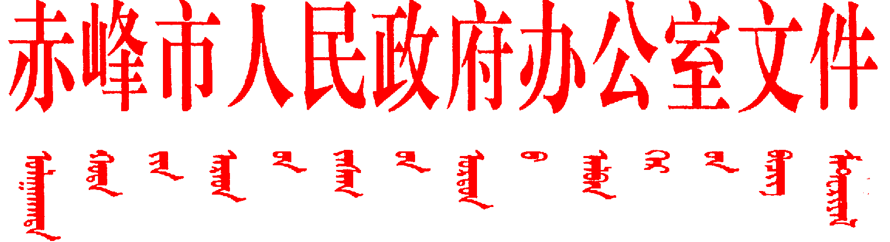

赤政办发〔2024〕49号

赤峰市人民政府办公室关于公布市本级
行政规范性文件制定主体清单的通告

各旗县区人民政府，市直各委办局，中区直驻赤各单位：
根据《内蒙古自治区行政规范性文件管理办法》（内蒙古自治区人民政府令第262号）规定，结合我市机构改革实际，现将修订后的市本级行政规范性文件制定主体予以公布，并就有关事项通知如下。
一、自公布之日起，列入清单范围的各制定主体可以依照法定权限和程序制定行政规范性文件。清单以外的其他单位、各类议事协调机构、临时机构、内设机构、派出机构等不得以自己名义制定行政规范性文件，确需制定行政规范性文件的，应当报请所属主管部门或市人民政府制定。
二、实行国家垂直管理的赤峰市国家安全局、国家税务总局赤峰市税务局、国家金融监督管理总局赤峰监管分局等驻赤单位，依照本系统的行政规范性文件管理制度执行，不纳入市级清单管理，制定的行政规范性文件报送上一级主管部门备案，同时抄送制定机关所在地的本级人民政府(负责备案审查的司法行政部门）。
三、本清单实行动态管理，将根据法律、法规的制定、修改、废止以及机构改革情况及时进行调整，并向社会公布。
四、本通知自2024年12月1日起施行，《赤峰市人民政府办公厅关于公布市本级规范性文件制定主体的通告》（赤政办字〔2015〕1号）同时废止。

附件：赤峰市本级行政规范性文件制定主体清单

2024年11月4日
（此件公开发布）

附件

赤峰市本级行政规范性文件制定主体清单

一、行政机关
（一）市人民政府及办公机构
1.赤峰市人民政府
2.赤峰市人民政府办公室
（二）市政府工作部门
1.赤峰市发展和改革委员会（粮食和物资储备局）
2.赤峰市教育局
3.赤峰市科学技术局
4.赤峰市工业和信息化局
5.赤峰市民族事务委员会（蒙古语文工作委员会）
6.赤峰市公安局
7.赤峰市民政局
8.赤峰市司法局
9.赤峰市财政局
10.赤峰市人力资源和社会保障局
11.赤峰市自然资源局
12.赤峰市生态环境局
13.赤峰市住房和城乡建设局
14.赤峰市交通运输局
15.赤峰市水利局
16.赤峰市农牧局
17.赤峰市商务局
18.赤峰市文化和旅游局（文物局）
19.赤峰市卫生健康委员会（中医药管理局、疾病预防控制局）
20.赤峰市退役军人事务局
21.赤峰市应急管理局（矿山安全监管局）
22.赤峰市审计局
23.赤峰市国有资产监督管理委员会
24.赤峰市市场监督管理局（知识产权局）
25.赤峰市体育局
26.赤峰市统计局
27.赤峰市能源局
28.赤峰市林业和草原局
29.赤峰市国防动员办公室（人民防空办公室）
30.赤峰市医疗保障局
31.赤峰市信访局
32.赤峰市政务服务与数据管理局
33.赤峰市机关事务管理局
34.赤峰市投资促进局
（三）其他市级部门
1.赤峰市邮政管理局
2.赤峰市国家保密局
3.赤峰市国家密码管理局
4.赤峰市档案局
5.赤峰市新闻出版广电局
6.赤峰市宗教事务局
7.赤峰市互联网信息办公室
二、市政府派出机关
赤峰高新技术产业开发区管理委员会
三、法律、法规授权具有管理公共事务职能的组织
1.内蒙古自治区赤峰市烟草专卖局
2.内蒙古自治区赤峰市气象局
3.赤峰市消防救援支队
4.赤峰市住房公积金中心

赤峰市人民政府办公室秘书二科 | 2024年11月4日印发

